SREDA, 2. 12. 2020 - MATEMATIKA

Za začetek malo MATEMATIKE…

Pri današnjem delu boste spoznali, kako OCENIMO REZULTAT - zapiši naslov v zvezek.

- Nadaljujete zapis v zvezek.

- Najprej boste za vajo ponovili zaokroževanje števil.

število | zaokroženo na desetice
42
255

število | zaokroženo na stotice
76
620

- Jure in Ana se igrata s kockami. Kako bi ocenili, koliko kock imata skupaj?

- Obe števili sta že zaokrožila, zdaj pa ta dva približka seštejeta.

  - Npr. 47 + 32 ≐ 50 + 30 = 80 Skupaj imata približno 80 kock.

50 30

- REZULTATE OCENIMO TAKO, DA ŠTEVILI ZAOKROŽIMO.

- Enako naredimo oceno pri računanju z večjimi števili – najprej zaokrožimo, potem seštejemo.

- Skupaj si poglejmo primere Učenost je modrost, v U, str: 83

- Na tabli imamo dva izdelka s ceno (reklame). Jakna stane 69 €, hlače pa 64 €. Hitro ocenimo, koliko približno bi plačali za oboje.

otroška jakna 69,99 € 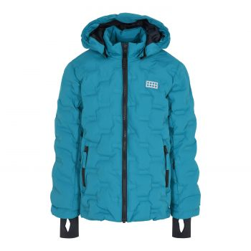 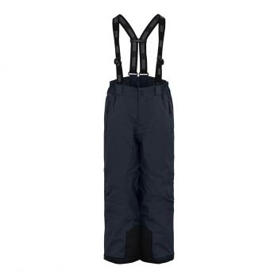
Lego LWPOI, otroške smučarske hlače 54 €

- Sledi samostojno reševanje nalog VAJA DELA MOJSTRA v U, str. 83., 84, nalogi 3 in 4.

- Za sprostitev pa preberi v U, str. 85 - Več velja učena glava kakor kup zlata

- Domača naloga: U, str. 84, naloga 7 in U, str. 85, naloga 10.

- Za DOD. P. pa kdor želi, reši rubriko Kdor spi, rib ne ulovi

